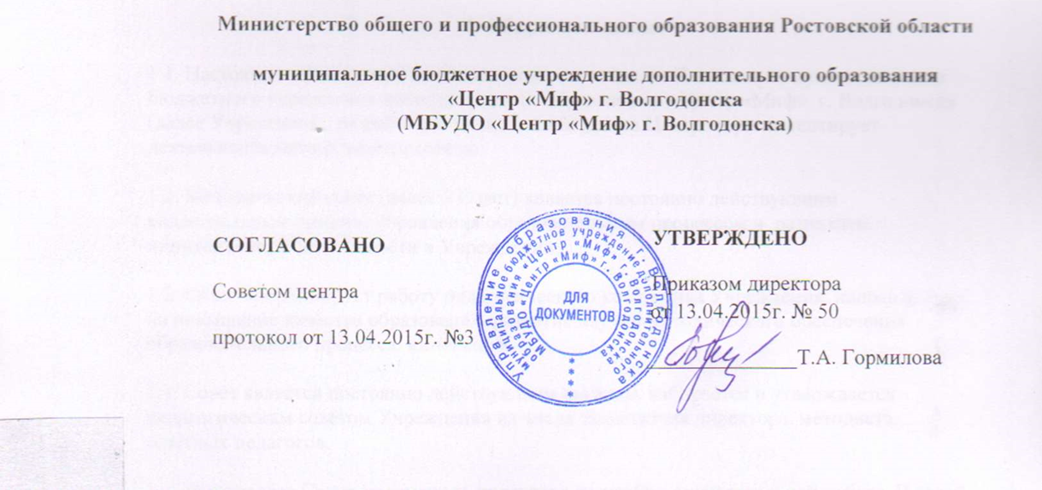

ПОЛОЖЕНИЕ
о порядке обучения по индивидуальному учебному плану и (или) индивидуальному образовательному маршруту, в том числе ускоренного обучения,
в пределах осваиваемой образовательной программы

г. Волгодонск, 2015 г.
- Общие положения
  - Настоящее Положение о порядке обучения по индивидуальному учебному плану и (или) индивидуальному образовательному маршруту, в том числе ускоренного обучения, в пределах осваиваемой образовательной программы муниципального бюджетного учреждения дополнительного образования «Центр «Миф» г. Волгодонска (далее – Положение) определяет и регламентирует порядок обучения по индивидуальному учебному плану и (или) индивидуальному образовательному маршруту, в том числе ускоренного обучения, в пределах осваиваемой общеобразовательной программы муниципального бюджетного учреждения дополнительного образования «Центр «Миф» г. Волгодонска (далее - учреждение).
  - Настоящее Положение разработано на основании Федерального закона от 29.12.2012 № 273-ФЗ «Об образовании в Российской Федерации», приказа Минобрнауки РФ от 29.08.2013г. № 1008 «Об утверждении Порядка организации и осуществлении образовательной деятельности по дополнительным образовательным программам», Устава учреждения.

- Общие требования к индивидуальному учебному плану и (или) индивидуальному образовательному маршруту (далее – учебный план)

  - Обучающиеся учреждения имеют право на обучение по индивидуальному учебному плану по осваиваемой образовательной программе.
  - Индивидуальный учебный план, обеспечивает освоение образовательной программы на основе индивидуализации ее содержания с учетом особенностей и образовательных потребностей конкретного обучающегося, прежде всего, одаренных обучающихся, детей с ограниченными возможностями здоровья и детей-инвалидов.
  - Учебный план обеспечивает освоение образовательных программ дополнительного образования обучаемым самостоятельно или под контролем педагога, с последующей аттестацией на основе индивидуализации её содержания с учетом особенностей и образовательных потребностей конкретного обучающегося.
  - Индивидуальный учебный план разрабатывается для отдельного обучающегося или группы обучающихся на основе учебного плана учреждения и может быть предоставлен с первого года обучения.
  - При построении индивидуального учебного плана может использоваться модульный принцип, предусматривающий различные варианты сочетания учебных предметов, курсов, дисциплин (модулей), иных компонентов, входящих в учебный план учреждения.
  - Индивидуальный учебный план составляется, как правило, на один учебный год, либо на иной срок, указанный в заявлении обучающегося или его родителей (законных представителей) об обучении по индивидуальному учебному плану.
  - Индивидуальный учебный план определяет перечень, трудоемкость, последовательность и распределение по периодам обучения (если индивидуальный учебный план рассчитан на более чем один год) учебных предметов, курсов, дисциплин (модулей), практики, иных видов учебной деятельности и формы промежуточной аттестации обучающихся.
  - При реализации общеобразовательных программ в соответствии с индивидуальным учебным планом могут использоваться различные образовательные технологии, в том числе дистанционные образовательные технологии, электронное обучение.
  - Обучение по индивидуальному учебному плану может быть организовано в рамках сетевой формы реализации образовательных программ. В реализации образовательных программ с использованием сетевой формы наряду с организациями, осуществляющими образовательную деятельность, также могут участвовать организации культуры и иные организации, обладающие ресурсами, необходимыми для осуществления обучения, проведения практических и лабораторных занятий и осуществления иных видов учебной деятельности, предусмотренных соответствующей общеобразовательной программой.
  - Индивидуальные учебные планы разрабатываются в соответствии со спецификой и возможностями учреждения по любой из направленностей общеобразовательных программ.
  - Индивидуальные учебные планы дополнительного образования разрабатываются педагогами учреждения с учетом возможностей и способностей обучающихся, запросов их родителей (законных представителей).
  - Учреждение может обращаться в психолого-медико-педагогическую комиссию для получения методической помощи в разработке индивидуальных учебных планов.
  - Ознакомление родителей (законных представителей) детей с настоящим Положением, в том числе через информационные системы общего пользования, осуществляется при приеме детей в учреждение
  - Перевод на обучение по индивидуальному учебному плану осуществляется по заявлению родителей (законных представителей) обучающегося, с 14 лет - по заявлению обучающегося. В заявлении должен быть указан срок, на который обучающемуся предоставляется индивидуальный учебный план, а также могут содержаться пожелания обучающегося или его родителей (законных представителей) по индивидуализации содержания образовательной программы (включение дополнительных учебных курсов, углублённое изучение отдельных дисциплин (тем и разделов программы), сокращение сроков освоения дополнительных образовательных программ и др.).
  - Обучение по индивидуальному учебному плану начинается, как правило, с начала учебного года.
  - Перевод на обучение по индивидуальному учебному плану оформляется приказом директора учреждения.
  - Индивидуальный учебный план утверждается решением педагогического совета учреждения.
  - Нормативный срок освоения учебного плана и количество часов зависит от направленности образовательной программы и вида деятельности, образовательных потребностей обучающегося.
  - Нормативный срок освоения образовательной программы для детей с ограниченными возможностями здоровья и детей-инвалидов может быть увеличен с учетом особенностей психофизического развития и индивидуальных возможностей детей.

- Ответственность участников образовательных отношений при обучении по индивидуальному учебному плану и (или) индивидуальному образовательному маршруту

  - Обучающиеся обязаны выполнять индивидуальный учебный план, в том числе посещать предусмотренные индивидуальным учебным планом учебные занятия.
  - Ознакомление родителей (законных представителей) с индивидуальным учебным планом осуществляется после его утверждения приказом директора.
  - Администрация учреждения осуществляет контроль за освоением индивидуального учебного плана обучающимся.
  - Текущий контроль уровня обученности и промежуточная аттестация обучающихся, занимающихся по индивидуальному учебному плану, осуществляется педагогом в соответствии с содержанием общеобразовательной программы и индивидуального учебного плана, Положения о промежуточной аттестации и итоговой диагностике обучающихся в учреждении.
  - Педагог ведет журнал учета проведенных занятий с обучающимся по индивидуальному учебному плану, где отмечается: дата проведения занятия, тема занятия, количество часов. На основании этих записей производится оплата труда педагога.
  - При организации обучения по индивидуальному плану в учреждении обучающимися и (или) их родителями (законными представителями) предоставляются следующие документы:
- заявление родителей (законных представителей) обучающегося или, с 14 лет – самого обучающегося, на имя директора учреждения на организацию обучения по индивидуальному учебному плану;
- медицинская справка о состоянии здоровья, для обучающихся с ограниченными возможностями здоровья и детей-инвалидов – копия справки клинико-экспертной комиссии лечебного учреждения;
- копия свидетельства о рождении (паспорта) обучающегося.
  - Директор учреждения издает приказ об организации обучения по индивидуальным учебным планам и утверждает расписание индивидуальных занятий.
  - Материально-техническое оснащение образовательного процесса должно обеспечивать возможности реализации обучения по индивидуальным учебным планам в соответствии с содержанием общеобразовательных программ.

- Заключительные положения

  - Данное Положение (или изменения и дополнения к нему) обсуждается и принимается на заседании Педагогического света и утверждается приказом директора учреждения.
  - Положение действительно до обсуждения нового (или изменений и дополнений к нему) на заседании Педагогического света и утверждения приказом директора.

